использовать квинто-квартовый круг для плага

# info

Semitone - один шаг клавиш

Tone - 2 шага клавиш

трек = Хбаров; бар = 4 бита

Длительность трека

120 bpm → 120 бит - 60 сек

4 бита (1 бар) - 2 сек

ТОГДА, длительность бита: х секунд = ((4 бит * 60 сек) / Ybpm) * K баров в треке

длительность бара: х секунд = (1 бит * 60 сек) / Ybpm

Частоты нот

С0 - 16,35Гц

* каждая следующая октава имеет частоту вдвое большую предыдущей
* Из это следует, что один полутон: 2/12 = 0.1(6) при частоте Х: Х+Yполутонов = X(1 + Y*0.1(6))

529 - С5

529 / 2 = 264,5 - С4

264,5 / 2 = 132,25 - С3

132,25 / 2 = 66,125 - С2

66,125 / 2 = 33,1 - С1

33,1 / 2 = 16,5 - С0

8,25 Гц - С(-1)

Достижение частоты 1Гц

1. Я поставил -522.25Гц относительно частоты C5 в Sytrus - это +- соответствует частоте 1Гц
2. Наиболее приближенная к частоте 1Гц является С(-3) и нужно вычесть из С(-3) около 0.37 semitone для достижения ~ 1Гц (serum)

# СИНТЕЗ YEATLIKE CTM808

Инструменты для анализа сэмпла

Информация о том, что 808 состоит из повторяющегося сигнала простой или сложной формы (модифицированной) с определенной частотой f. И задача сводится к определению базового сигнала, который повторяется, а также имеет определенную envelope.

## инструменты

Чтобы определить базовый сигнал я нашел несколько инструментов:

0. посмотреть на рисунок семпла в семплере или в Edison в близком приближении: маленький length в семплере или просто приблизить в edison

можно определить env (хотя и на слух можно тоже)

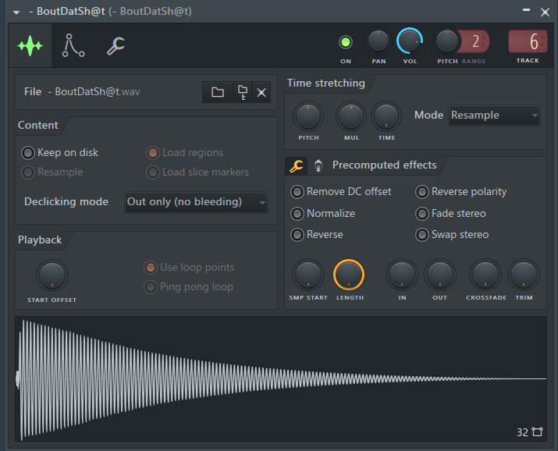

1. послушать сэмпл на очень низкой частоте (key C1/C0: 10- 20Гц)
2. посмотреть на эквалайзер и выделить особенности

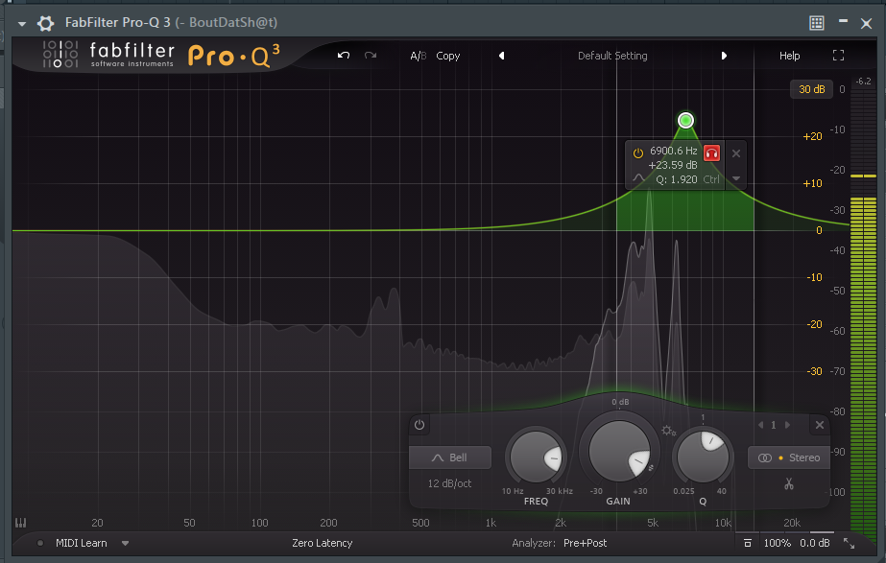

Рис.2 - наличие гармоник на очень высоких частотах у 808

График фильтра по сути показывает какие гармоники и с какой амплитудой присутствуют в сигнале и какой сложности сигнал (чем сложнее и квадратнее сигнал, тем больше у него гармоник)

1. WAVE CANDY лучше всего помогает определить форму базового сигнала (на очень низкой частоте: 10 - 20 Гц).

С помощью wave candy можно определить даже сложные модуляции, вроде ring mode.

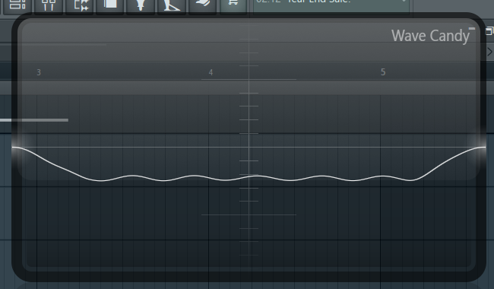

рис.3 - наблюдение модуляции синусоидой

На рис.3 в определенный промежуток периода на синусоиде появляется

дополнительные гармоники в виде синусоиды, что и является главной особенностью базового сигнала этого сэмпла.

1. WveCandy на средних частотах также помогает более рассмотреть дейтствительную форму сигнала, а не преобразованную, как на низких частотах

## Подход1

### Алгоритм синтеза

1)Определить БСО и посмотреть устройство БСО в wavecandy

2)Синтезировать БСС

2.1)настроить синт на воспроизведение частоты 1Гц

2.2) настроить bmp (60bpm: 1 бит - 1 секунда)

2.3)привязать LFO к bmp и настроить LFO так, чтобы можно было контролировать модуляцию БСС

2.4)создать нужный эффект для модификации БСС и автоматизировать через LFO

3)создать нужную env ???

4)воспроизвести нужное количество повторений БСС синтезатором (139 для ctm808 - 139 секунд при 60bpm)

5) записать и создать сэмпл

6) сократить time нашего сэмпла до времени звучания оригинального сэмпла

7) готово

### Синтез сигнала в serum

База ctm808 это обычная sin, главная сложность заключается в модуляции Ring Modulation (RM).

В серуме есть модуляция синусоидой:

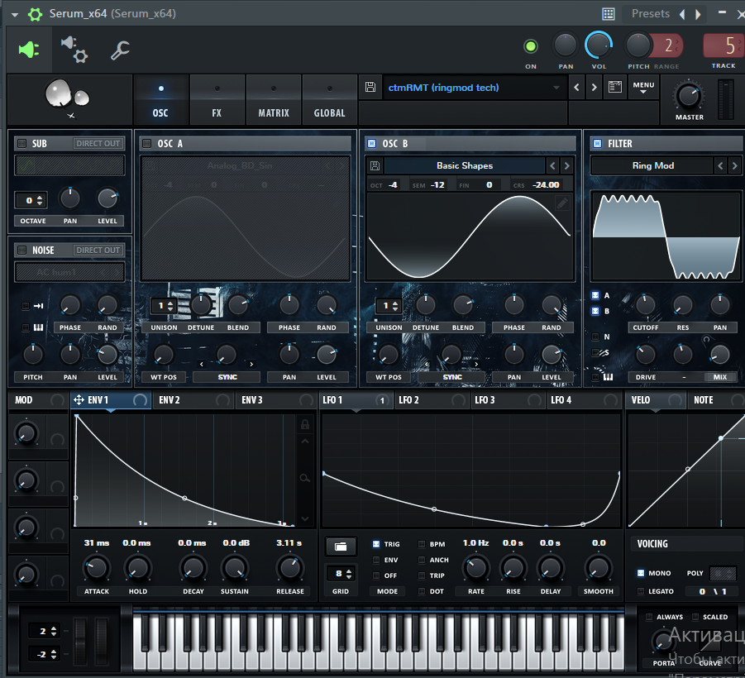

Из проанализированного понятно, что для синтеза CTM808 для базового сигнала требуется:

1. локальная модуляция, а точнее возрастание модуляции до достижения пикового значения модуляции на середине второго полупериода (¾Т ) с затуханием.
2. Присутствие мини кика в каждом периоде

реализация:

1. Для этого нужно, чтобы частота LFO1 совпадала с частотой воспроизведения сигнала.

Чтобы достичь этого нужно учесть особенности автоматизации серума, нужно убрать привязку к BPM и мы получим привязку к любой частоте с точностью до десятых долей, точнее нельзя.

Далее нужно узнать частоту воспроизведения ноты. В цитрусе можно задавать конкретную частоту звучания…

Порядок достижения частоты 1Гц в Cytrus

1. Проиграл С5 и посмотрел FabFilter-Q на какой частоте звучит эта нота - 529 Гц
2. Из предположения о том, что следующая октава умножает частоту на 2 я делил 529 до достижения С0

529 - С5

529 / 2 = 264,5 - С4

264,5 / 2 = 132,25 - С3

132,25 / 2 = 66,125 - С2

66,125 / 2 = 33,1 - С1

33,1 / 2 = 16,5 - С0

1. Посмотрел результат в WaveCandy - понял, что это всё ещё слишком высокая частота для корректного сравнения с оригиналом - нужна частота 1 Гц. (который также нужно нормировать по 1Гц)

* можно нормировать, по метроному при 60bpm (тик каждый 1 бит) и на wavecandy наблюдать период

1. Для достижения частоты 1Гц я вычел 15,35 Гц в цитрусе

В серуме нужно (при С4; октава = -4, cent =-12) вычесть 24,35Гц

Итого, я получил синт воспроизводящий синусоиду на частоте 1Гц, то есть период БСС длится 1 секунду.

И так же я настроил 60bpm (1 бит - 1 секунда), чтобы можно было привязать LFO к bpm.

Таким образом, я синхронизировал частоты БСС и LFO, чтобы абсолютно точно модифицировать БСС без задержек и остальных проблем.

*Фотка иллюстрирующая синхронизацию*

Остаётся настроить ringmod и создать автоматизацию интенсивности модуляции в зависимости места в периоде БСС через LFO

## Подход2

### Алгоритм (serum,cytrus)

1. Определить форму БСО и посмотреть устройство БСО в wavecandy

1.1) посмотреть форму сигнала в Edison или семплере

1. Повторить форму БСО в синте и создать БСС

2.1) создать основу формы (sine чаще всего) - первая гармоника

2.2) определиться с разностью частот относительно основы формы

2.3) модифицировать форму с помощью других гармоник и сдвига фаз гармоник

* можно нарисовать и посмотреть автоматически созданные настройки

гармоник.

2.4) модифицировать вручную желаемую структуру (в каком месте периода

будет модуляция итд)

2.5) отрегулировать амплитуду модуляции

###### try3

До этого я понял как воспроизводить звук и контролировать частоту модуляции и тип модуляции, но результат был не неудовлетворителен так как по сути было только 2 частоты звучащие - бас и модуляция, без дополнительных гармоник, так и основа и модуляция - sin.

Тогда произведя не только вышеописанный СТРУКТУРНЫЙ АНАЛИЗ, определяющий сам принцип создания сэмпла, но и СПЕКТРАЛЬНЫЙ АНАЛИЗ, я понял какой должен быть характер модуляции и что модуляция на самом деле сложнее чем я предполагал до этого

СТРУКТУРНЫЙ АНАЛИЗ описан выше

### СПЕКТРАЛЬНЫЙ АНАЛИЗ

0) основан на том, что у простых сигналов - задействовано малое число гармоник, у сложных - большое, где гармоника это слагаемое ряда фурье со своей частотой. Тогда у сложных сигналов задействовано много частот, что можно наблюдать на ЭКВАЛАЙЗЕРЕ.

1. Посмотреть на эквалайзер сэмпла, чтобы определить сложность спектра



Рис 1. - ctm содержит много гармоник по всей слышимой шкале частот

* сигнал может содержать много частот в двух случаях:

1. если имеет множество синусоид разного “размера” по своей линии
2. имеет сложные формы, как прямоугольник или пила, по своей линии

2) Посмотреть в эдисоне форму сигнала

### Принципы создания БСС через ряд Фурье

1. любой сигнал можно представить в виде суммы слагаемых Фурье
2. в Cytrus и Serum есть инструменты для создания сигнала с помощью Фурье

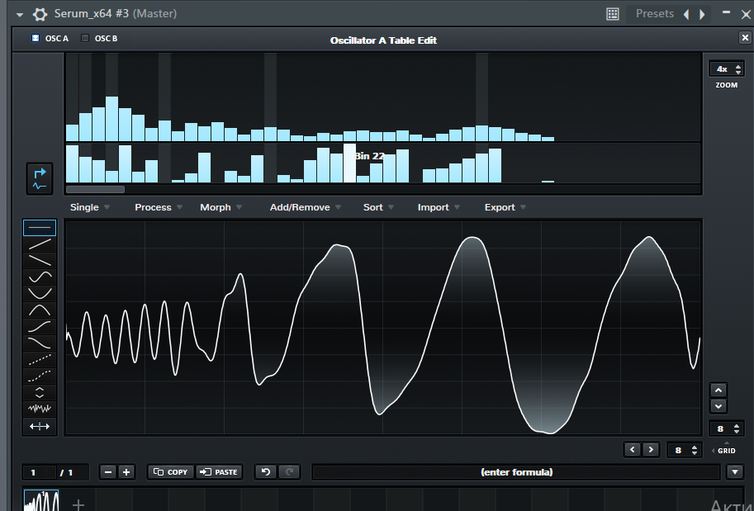

Serum

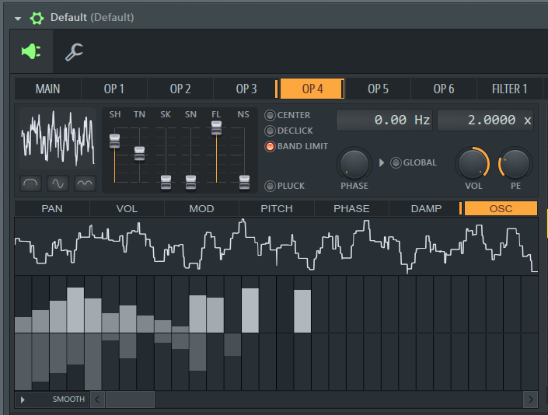

Cytrus

1. Если у тебя есть нужная форма сигнала которую нужно повторить, то можно в Serum нарисовать примерную форму и ряд фурье автоматически построится и можно взять этот ряд фурье



Рис3. - Serum автоматически определил ряд фурье по рисунку

## Подход3

#### ТЕСТОВЫЙ Алгоритм

1. В цитрусе взять Оператор1 и сделать RM Оператором2
2. Поставить одинаковую частоту обоих операторов (0Гц, 2х)
3. настроить степень модуляции в матрице
4. создать нужный основной сигнал оператора1
5. создать модуляционный сигнал оператора2

5.1) используя этот метод модуляционный сигнал в общем случае будет получаться сложным (рис.4)

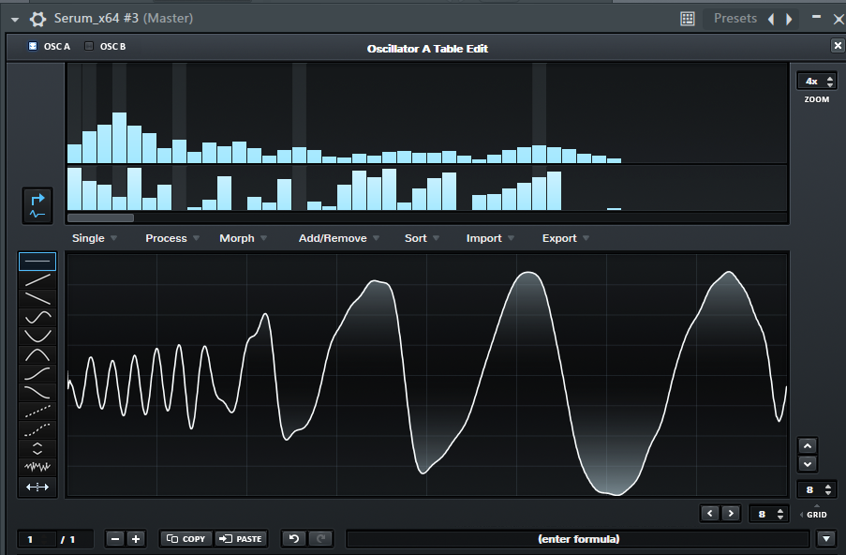

Рис4 - Сложный сигнал в Serum, потому что как в точности передать его в Cytrus я пока не знаю.

Поэтому чтобы сформировать сложный сигнал можно:

а) вручную примерно построить этот сигнал в serum и получить ряд

Фурье, и передать ряд в Cytrus вручную тоже (УЖАСНЫЙ РЕЗУЛЬТАТ

ПРИ ПЕРЕНОСЕ В CYTRUS)

б) как то вычислить этот сигнал и получить аналитически ряд фурье, и

передать его в цитрус (так же будет погрешность из за ручного ввода

фурье в цитрус)

5.2) Также существует проблема контроля сигнала, чтобы колебания были

нужной частоты и без задержек итд.Поэтому:

1) можно синтезировать в Serum такой сигнал с нужным контролем на

очень низкой частоте.

2) получить wav и загрузить его как wavetable в серум и получить Ряд

фурье

1. Перенос ряда фурье в Цитрус

Не имею представления  
МОЖНО ПРОСТО ВЗЯТЬ WAVETABLE SERUM и перетащить wav мышкой cytrus

1. Но остается вопрос контроля - можно попробовать вариант с синтезом нужного сигнала в serum на низкой частоте и сохранить как wav↑↑↑

7) Да всё получилось, действительно можно полностью контролировать сигнал модуляции с помощью синтезирования его в серуме с помощью автоматизации по октавам и по громкости

#### ИТОГ try3

я понял, что нужно синтезировать в цитрусе при одной частоте синтезаторов (подход3), и смог перенести нужную wavetable (полученную в ходе СПЕКТРАЛЬНОГО АНАЛИЗА) в Sytrus.

По итогу результат с этой wavetable оказался низко частотным и непонятным (хотя вроде какой то характер похожий есть на ориг). Но частота гармоник достигает только 4000 Гц - почти нихрена не слышно, нужно сделать сложнее гармоники.

(увеличивая ручку SN гармоники делаются сложнее) - сложность гармоник действительно делает звук более похожим

##### try4

доделал 7 пункт подхода3 - результат средний, но все получилось

нужно анализировать чего именно в сигнале модуляции не хватает, благо все средства для редактирования сигнала есть

Нужно изменять модуляционный сигнал!!!

Нужно больше высоких частот

#### ГОТОВЫЙ Алгоритм

0) Проанализировать БСО и его модуляцию и спектральные характеристики

1. В цитрусе взять Оператор1 и сделать RM Оператором2
2. Поставить одинаковую частоту обоих операторов (0Гц, 2х) - основа метода (период основы и модуляции совпадает)

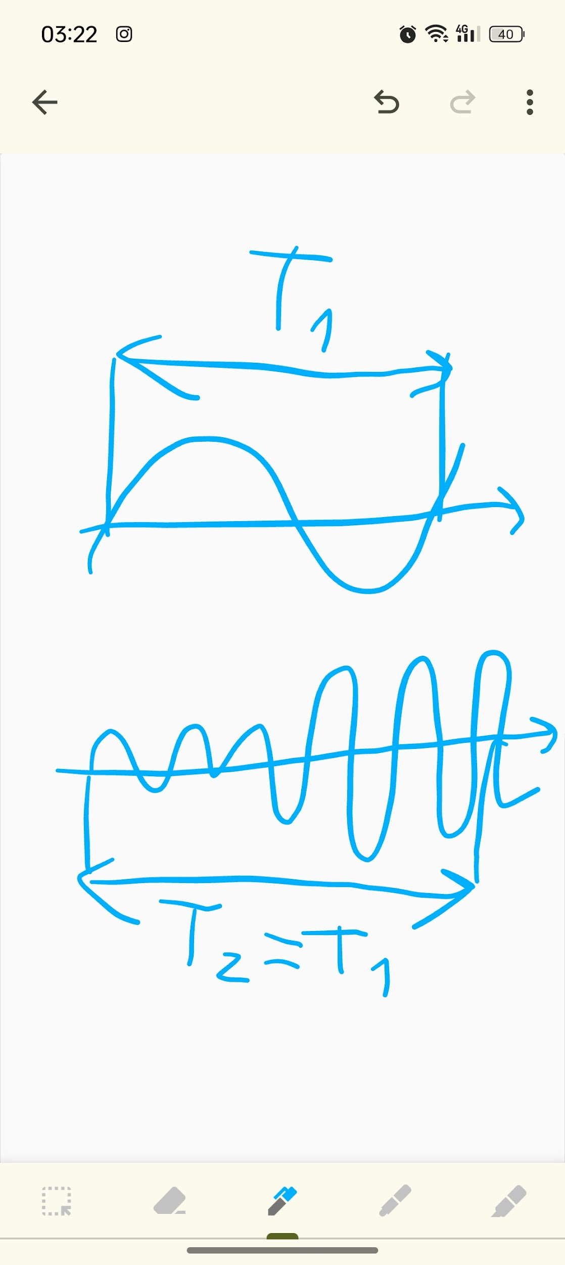

Таким образом контролируя сигнал модуляции мы можем полностью контролировать результирующий БСС.

1. настроить степень модуляции в матрице
2. создать нужный основной сигнал оператора1
3. создать модуляционный сигнал оператора2

5.1) используя этот метод модуляционный сигнал в общем случае будет получаться сложным (рис.4)

5.2) через серум создать сэмпл нужного сигнала wav

5.2.1) Для это нужно настроить серум на воспроизведение сигнала на

частоте 1Гц [смотри в info]. Нужно для нормировки частот гармоник и последующего расчета автоматизации.

5.2.2) вычислить с какие частоты сигнала должны присутствовать и

понять как можно построить такой сигнал.

5.2.3) построить сигнал и засемплировать

5.2.4) обрезать до 1 периода и сохранить

1. Вставить wav в изображение сигнала в sytrus
2. готово

#### ПРИМЕР

Создание сигнала в серуме, пример:

Для создания сигнала на рис4, я

1. Определил базовую частоту(без модуляции) - X
2. Определил важную высокую частоту - Y ( и то какие другие частоты должны быть в сигнале и как они распределяются)
3. при воспроизведении сигнала на любой клавише частоты сигнала Х,Y должны сохранять свое соотношение. Y/X = Z
4. Тогда для создания в серуме при 1Гц базовой частоты мой сигнал T=1 сек в разных частях периода иметь различную частоту
5. настроить bpm =60 (1 бит = 1 сек), чтобы привязать LFO к bpm как 1/4bar - тогда мы получим сигнал повторяющийся через 1 сек
6. посчитать какие частоты мы должны получить - верхняя = 1Гц * Z = Z1; нижняя = 1Гц
7. Посмотреть какой октаве соответствуют рассчитанные частоты [смотри info]
8. автоматизировать LFO по октавам таким образом чтобы в нужные моменты сигнал увеличивал частоту до Z1 и имел нужную структуру
9. автоматизировать амплитуду через LEVEL осциллятора

##### try5

я засемплировал БСО разных ctm, понял, что

1. 808 можно синтезировать просто из БСО в цитрусе
2. нужно посмотреть больше примеров ctm808, чтобы понять какая форма модуляции мне нужна

2.1) а можно и самому поэксперементировать

Сегодня я буду экспериментировать с формой сигнала модуляции для достижения нужного эффекта

2 подхода для экспериментов:

1. посмотреть много ctm и понять какая форма нужна
2. полностью самому исследовать все возможные варианты (их не так много)

нет, начал с 1)

а) в основном используют именно ctm

б) в других случаях Kana! mission - синтезируется только модулуляционный сигнал один в один сходный с ctm (возможно как mtrx figures)

Так что имеет смысл изучить именно ctm и его модификации

в ходе изучения я нашел 2 оригинальных звука ctm808 еле отличимых:

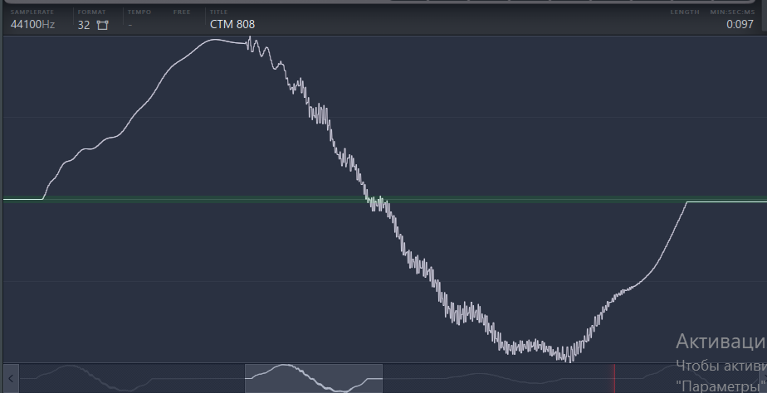

ctm

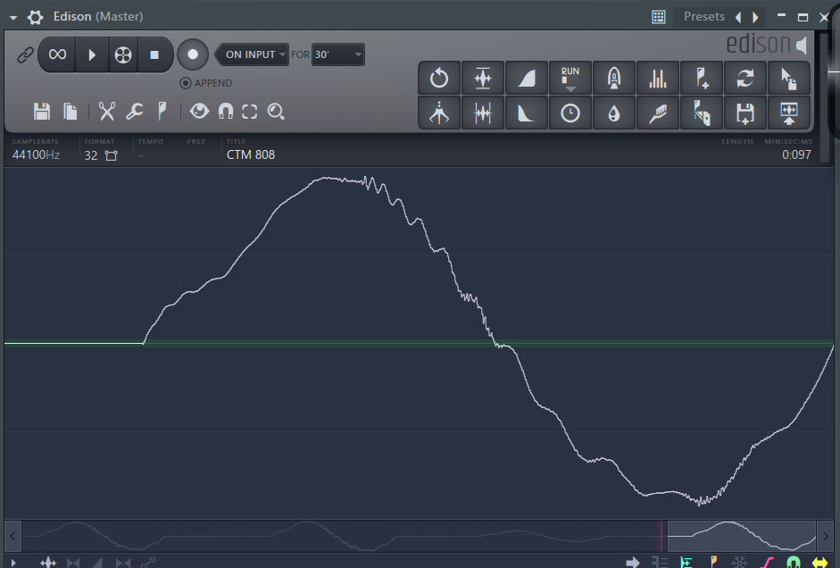

CTM 808

они являются одим и тем же сигналом,но первый проапгрейдили, возможно через дисторшен или типо того

информация:

сделать особую модуляцию базовой волны и потом накинуть

и бонус, сигнал совсем другого характера, но основанного на той же технологии:

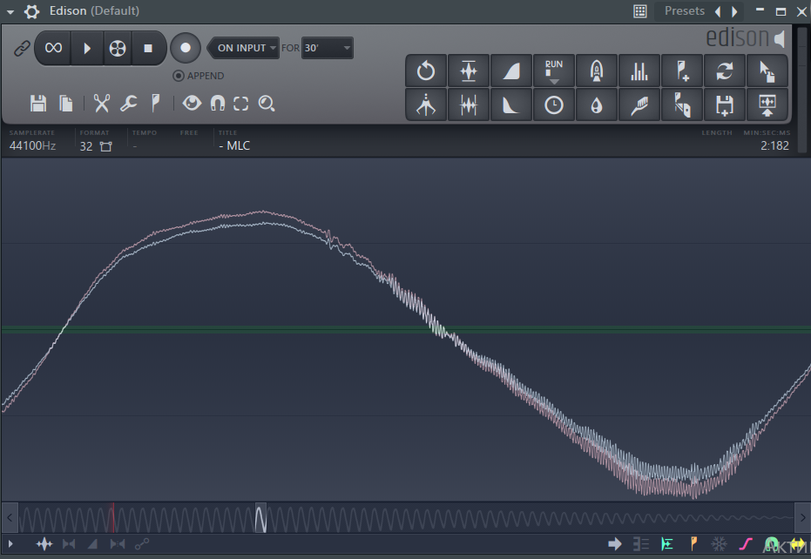

MLC

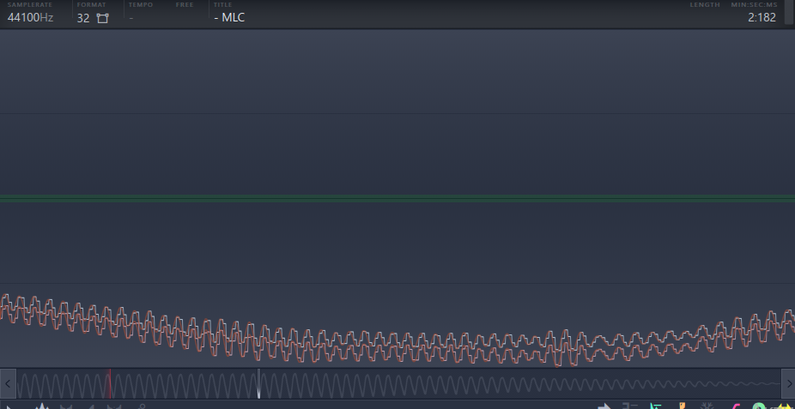

детализация MLC ( на минимуме)

информация от этого сигнала:

нужно внедрять на высокой частоте квадратные сигналы

2)

эксперименты:

1. модуляция низкими частотами, что это даст?

1.1) рандом с разной степенью искривления

1.2)

1. высокочастотная модуляция. Предположение о том, что низкочастотная даёт малый вклад и эффект от неё можно ощутить только после высокочастотной

2.1) выполнить модуляцию в виде sine нарастающей и убывающей функции частоты (smooth mod)

2.2) сделать более резкий переход в 2.1

2.3) сделать среднечастотную модуляцию по подобию орига

Столкнулся с проблемой заглушения сигнала на 0

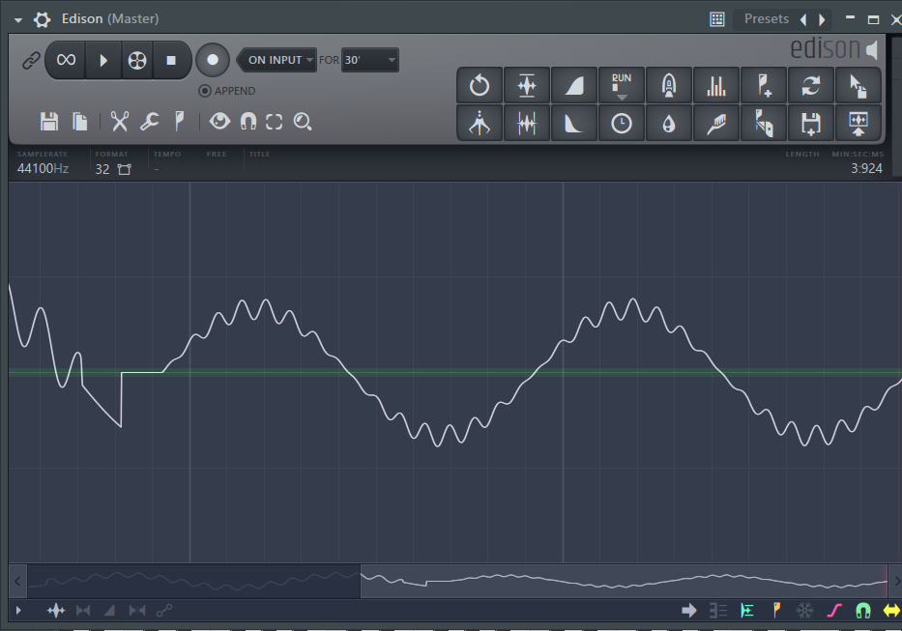

Рис - заглушение при 0 амплитуде базы

##### try6

Проблема очень серьёзная и может полностью поменять алгоритм синтеза

Проблема заключалась в самом методе модуляции.

МЕТОД:

*6:02

<https://www.youtube.com/watch?v=VpzYIHENyoU&t=613s>

В этом видео говорится, что при rm модуляции в итоге воспризводятся 2 частоты равные

X - Y = F1

X + Y = F2, где X большая частота, Y меньшая частота *

<https://en.wikipedia.org/wiki/Ring_modulation>

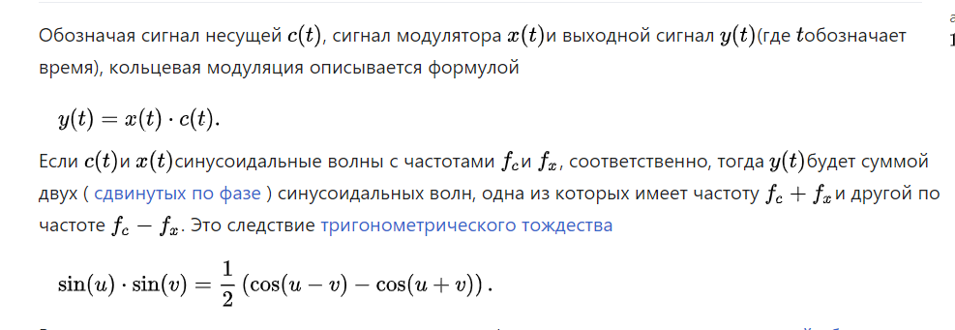

При нулевом c(t) итоговый сигнал y(t) также будет = 0, что мне мешает

Я решил эту проблему

Мне нужен был инструмент, который позволил бы мне так же складывать сигналы, чтобы избежать этой проблемы:

И ЭТО ОКАЗАЛСЯ СЕКВЕНСЕР - секвенсер может складывать звуковые дорожки

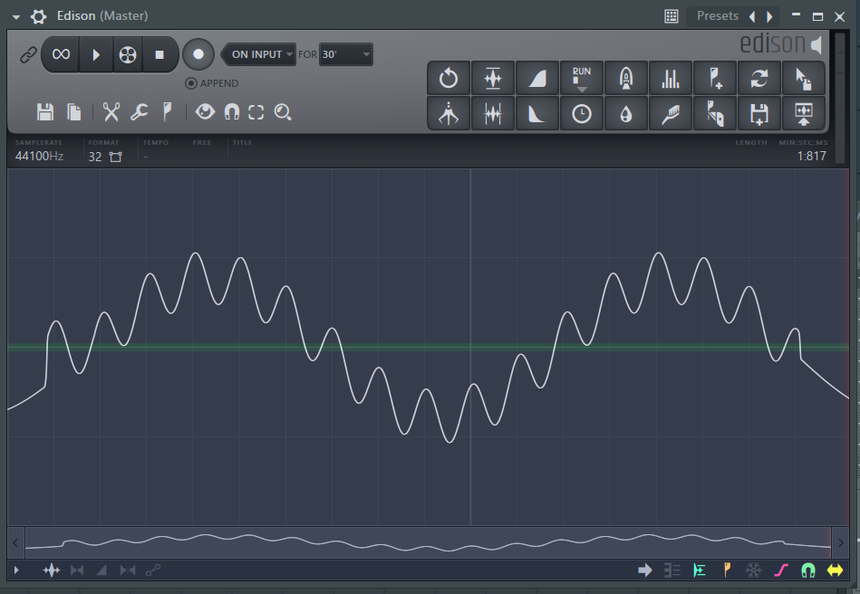

Рис - секвенсер действительно складывает сигналы

В итоге мы получили, что ring modulation по сути не нужна для модификации сигнала, нужно лишь сделать несколько слоев дорожек в секвенсоре, которые мы хотим сложить.

#### Tech1

1. Можно в эдисоне вырезать БСО, сохранить его как mp3 или wav
2. перетащить wav в wavetable серума или цитруса и получить синтез 808

### Подход4 - SEQTECH(SeqT)

#### АЛГОРИТМ

1. спектрально проанализировать сигнал, поняв соотношение самой низкой и самой высокой частоты (HF/LF)
2. посмотреть структуру БСО
3. основываясь на структуре БСО и 1) понять какие частоты нужны для синтеза БСС и какой формы (модификация)
4. создать эти сигналы
5. расположить на секвенсоре и записать их вместе на эдисон
6. получить БСС, укоротить сигнал для серума (цитрус принимает любой длины)
7. перекинуть укороченный mp3 БСС в wavetable синтезатора

ПРОДОЛЖЕНИЕ ЭКСПЕРИМЕНТОВ

Решив проблему продолжаю эксперименты по синтезу ctm

эксперименты:

1. модуляция низкими частотами

1.1) рандом с разной степенью искривления

1.2) в виде короны

1. высокочастотная модуляция.

*Предположение о том, что низкочастотная даёт малый вклад и эффект от неё можно ощутить только после высокочастотной*

2.1) выполнить модуляцию в виде sine нарастающей и убывающей функции частоты (smooth mod)

2.2) сделать более резкий переход в 2.1

1. среднечастотная модуляция

3.1) поставить среднюю частоту, звучащую меньше чем период БСО в

разных частях периода

Выводы

1. Финальная корректировка звука высокими частотами
2. у
3. Положение midF не имеет значение; длина midF имеет большое значение: чем меньше длина, тем более острый сигнал получается.

Лучший вариант: проверить очень короткий мид и средний мид

я понял, что лучше повторить форму орига и исходя из этого настраивать дальше.

* вообще бл лучше создать свою ПО на с++, где все эти операции выполняются в одной среде и имеют гибкую настройку каждой частоты. Программа в которой можно создать n дорожек разной частоты, и каждую частоту настраивать как нужно, и они автоматически складываются и визуализируются

Подход5 SySeqTech

Тоже самое, что 4, но в через операторы sytrus (они тоже складывают). Но применяя создание формы сигнала через серум

##### try7

я начал повторять форму оригинального ctm сигнала и дошел до первого жизнеспособного синтеза собственного 808. Я использовал 1, 20, 75, 150 гц.

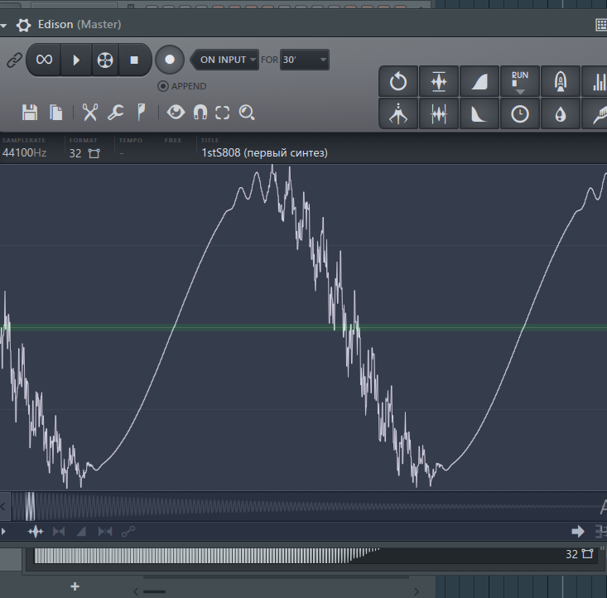

1,20, 75, 150

Можно использовать любый частоты, главное сохранять соотношение

Из музыкального сравнения выяснил, что для появления того самого эффекта ctm - назову его частотная оверберация - нужно сильно опускать звук, когда баса уже не слышно

Значит нужно делать более низкие частоты оберационные частоты - менее 20 Гц

попробую 5 и 10 Гц.

Сделал 2 попытку синтеза 808SeqT - результат уже гораздо более адекватный, что можно использовать в проектах, но ctm более имеет более плотное звучание и аберрация на высоких частотах необычная

Также думаю немалую роль в характере аберрации играет плавное увеличение частоты аберрационных частот

297 частоту не обеспечивает цитрус - слишком высокая

## лучший подход

Самый лучший подход это наложение разных частот друг на друга в секвенсере, с обработкой этим сэмплов частот с нарастанием и убыванием громкости, что плавно частота появлялась

# Горный реверб как в скайриме

1.нужно реверберировать средние частоты, а высокие обрезать

2. использовать реверб именно пространственный